1. pielikums
Projektu iesniegumu atlases nolikumam

4.2.3. specifiskā atbalsta mērķa “Sekmēt to, lai – jo īpaši nelabvēlīgā situācijā esošām grupām – būtu vienlīdzīga piekļuve kvalitatīvai un iekļaujošai izglītībai un mācībām un iespēja to iegūt, sākot ar pirmsskolas izglītību un aprūpi un vispārējās izglītības un profesionālās izglītības un mācību gaitā līdz pat augstākajai izglītībai un pieaugušo izglītībai un mācībām, tostarp veicināt mācību mobilitāti visiem un atvieglot piekļūstamības iespējas personām ar invaliditāti” 4.2.3.4. pasākuma “Sekmēt NEET jauniešu integrēšanos izglītībā un nodarbinātībā” (turpmāk – Pasākums)
projekta iesnieguma aizpildīšanas metodika (turpmāk – metodika)

Metodika ir sagatavota, ievērojot Ministru kabineta 2023.gada 5. decembra noteikumos Nr.722 “Eiropas Savienības kohēzijas politikas programmas 2021.–2027. gadam 4.2.3. specifiskā atbalsta mērķa “Sekmēt to, lai – jo īpaši nelabvēlīgā situācijā esošām grupām – būtu vienlīdzīga piekļuve kvalitatīvai un iekļaujošai izglītībai un mācībām un iespēja to iegūt, sākot ar pirmsskolas izglītību un aprūpi un vispārējās izglītības un profesionālās izglītības un mācību gaitā līdz pat augstākajai izglītībai un pieaugušo izglītībai un mācībām, tostarp veicināt mācību mobilitāti visiem un atvieglot piekļūstamības iespējas personām ar invaliditāti” 4.2.3.4. pasākuma “Sekmēt NEET jauniešu integrēšanos izglītībā un nodarbinātībā” īstenošanas noteikumi” (turpmāk – MK noteikumi par SAM īstenošanu), projektu iesniegumu atlases nolikumā (turpmāk – atlases nolikums) un projektu iesniegumu vērtēšanas kritēriju piemērošanas metodikā iekļautos skaidrojumus. Projekta iesniegumu sagatavo un iesniedz Kohēzijas politikas fondu vadības informācijas sistēmā (turpmāk – KPVIS) https://projekti.cfla.gov.lv/.
Visus projekta iesnieguma datu laukus aizpilda latviešu valodā. Projekta iesniegumam pievieno visus atlases nolikumā minētos pielikumus un, ja nepieciešams, papildu pielikumus, uz kuriem projekta iesniedzējs atsaucas projekta iesniegumā. Papildu informācija par iesniedzamo dokumentu noformēšanu norādīta atlases nolikuma III sadaļā “Projektu iesniegumu noformēšanas un iesniegšanas kārtība”.
Aizpildot projekta iesniegumu, jānodrošina sniegtās informācijas saskaņotība starp visām projekta iesnieguma sadaļām un pielikumiem, kurās tā minēta vai uz kuru atsaucas.
Metodika ir veidota atbilstoši projekta iesnieguma sadaļām, skaidrojot, kāda informācija projekta iesniedzējam jānorāda attiecīgajos projekta iesnieguma sadaļas datu laukos. Visi projekta iesnieguma aizpildīšanas ieteikumi, paskaidrojumi un atsauces uz normatīvajiem aktiem ir noformēti “zilā krāsā”, papildus tehniskas norādes noformētas “pelēkā krāsā”.
Papildus, aizpildot projekta iesniegumu KPVIS, izmantojama KPVIS elektroniskā lietotāju rokasgrāmata (eLRG) - https://elrg.cfla.gov.lv/, kurā pieejamas aktuālās KPVIS funkcionalitāšu tehniskās un biznesa lietošanas instrukcijas, t. sk. par KPVIS ekrānskatiem, specifiskām datu ievades prasībām un pielietojamiem risinājumiem.

Projekta iesniegums

SADAĻA - PROJEKTA IESNIEDZĒJS

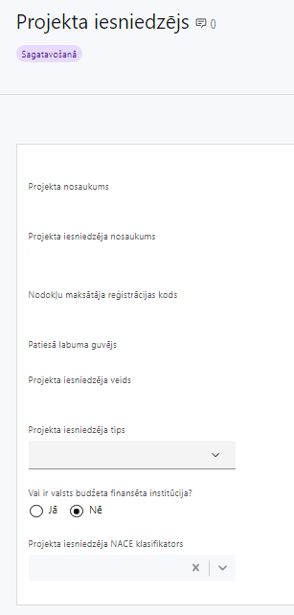 | Projekta nosaukums  Ievada informāciju  Projekta nosaukums nedrīkst pārsniegt vienu teikumu. Tam kodolīgi jāatspoguļo projekta mērķis.
Projekta iesniedzēja nosaukums
Lauks tiek automātiski aizpildīts
Norāda projekta iesniedzēja juridisko nosaukumu.

Projekta iesniedzējs Pasākuma ietvaros atbilstoši MK noteikumu par SAM īstenošanu 15. punktam ir Jaunatnes starptautisko programmu aģentūra.
Nodokļu maksātāja reģistrācijas kods
Lauks tiek automātiski aizpildīts
Patiesā labuma guvējs
Lauks tiek automātiski aizpildīts
Projekta iesniedzēja veids
Lauks tiek automātiski aizpildīts
Projekta iesniedzēja tips
Izvēlas atbilstošo no klasifikatora:
- lielais uzņēmums
- MVU
- N/A
Norāda N/A, jo uz šajā Pasākuma noteikto projekta iesniedzēju neattiecas Regulas 651/2014 1. pielikuma nosacījumi.
Vai ir valsts budžeta finansēta institūcija?
Izvēlas atbilstošo no klasifikatora:
- Jā – finansējuma saņēmējs, kas saņem projekta priekšfinansējumu no valsts budžeta līdzekļiem,
- Nē – visi pārējie.
Norāda “Jā”, ņemot vērā, ka projekta iesniedzējs saņem projekta priekšfinansējumu no valsts budžeta līdzekļiem.
Projekta iesniedzēja NACE klasifikators
Ievada informāciju
Projekta iesniedzējs no NACE 2. redakcijas klasifikatora, kas pieejams Centrālās statistikas pārvaldes tīmekļa vietnē (http://www.csb.gov.lv/node/29900/list) izvēlas savai pamatdarbībai atbilstošo ekonomiskas darbības kodu atbilstoši NACE 2.redakcijai. Ja uz projekta iesniedzēju attiecas vairākas darbības, šajā datu laukā norāda galveno pamatdarbību.

SADAĻA - PROJEKTA APRAKSTS

Vispārīgi

1.1. Kopsavilkums (informācija par projektā plānotajām darbībām, izmaksām, projekta īstenošanas laiku, kas publicējama vietnē esfondi.lv)

Šajā sadaļā projekta iesniedzējs sniedz visaptverošu, īsu un strukturētu projekta būtības kopsavilkumu, kas jebkuram interesentam sniedz ieskatu par to, kas projektā plānots, t.sk. norāda informāciju:
- par galvenajām projekta darbībām (atbilstoši projekta iesnieguma sadaļā “Darbības” paredzētajam);
- par plānotajiem rezultātiem;
- par projekta kopējām izmaksām un dalījumā pa finansēšanas avotiem (atbilstoši projekta iesnieguma sadaļā “Finansējuma sadalījums pa avotiem” norādītajam);
- projekta īstenošanas laiku (atbilstoši projekta iesnieguma sadaļā “Īstenošanas grafiks” paredzētajam).
- Par projekta īstenošanas sākumu uzskatāms plānotais vienošanās par projekta īstenošanu noslēgšanas datums.
- Atbilstoši MK noteikumi par SAM īstenošanu 56. punktam projektu īsteno ne ilgāk kā līdz 2029. gada 31. oktobrim.
- Šī informācija par projektu pēc projekta iesnieguma apstiprināšanas tiks publicēta Eiropas Savienības fondu vadošās iestādes tīmekļa vietnē www.esfondi.lv.

1.2. Projekta mērķis

Šajā sadaļā projekta iesniedzējs identificē un apraksta:
- projekta mērķi un tā pamatojumu;
- problēmas risinājumu, tai skaitā:
  - identificē problēmu, norāda tās aktualitāti, īsi raksturo pašreizējo situāciju un pamato, kāpēc identificēto problēmu nepieciešams risināt konkrētajā laikā un vietā, kā arī norāda paredzamās sekas, ja projekts netiks īstenots;
  - sniedz detalizētu informāciju par to, kā ir paredzēts sasniegt Pasākuma mērķi − attīstīt mērķa grupas jauniešu prasmes un veicināt viņu iesaisti izglītībā un mācību pasākumos, tai skaitā aroda apguvē pie amata meistara, nodarbinātībā vai Nodarbinātības valsts aģentūras īstenotajos pasākumos, kā arī nevalstisko organizāciju vai jauniešu centru darbībā;
  - apraksta, kā projekta ietvaros paredzēts risināt identificēto problēmu un kāpēc projektā plānotās darbības spēs visefektīvāk sasniegt projekta mērķi.

! Atlasē tiek atbalstīts projekts, kura mērķis atbilst MK noteikumu par SAM īstenošanu 3. punktā noteiktajam, tai skaitā:
- projekta iesniedzējs argumentēti pamato, kā projekts un tajā plānotās darbības atbilst Pasākuma mērķim un kā projekta īstenošana dos ieguldījumu Pasākuma mērķa sasniegšanā;
- sasniedzamam, t.i., projektā noteikto darbību īstenošanas rezultātā to var sasniegt. Definējot projekta mērķi, jāievēro, ka projekta mērķim ir jābūt atbilstošam projekta iesniedzēja kompetencei un tādam, kuru ar pieejamiem resursiem var sasniegt projektā plānotā termiņā;
- atbilstošam projekta mērķa grupai un projekta problēmsituācijai un tās risinājumam;
- projekta iesniedzējs plāno uzkrāt informāciju par šāda pasākuma nacionālā projekta līmeņa iznākuma rādītāja sasniegšanu: NEET jauniešu skaits, kas sekmīgi izpildījuši individuālo pasākumu programmu Eiropas Sociālā fonda Plus finansējuma ietvaros – 1575;
- projekta iesniedzējs plāno uzkrāt informāciju par atbalstu saņēmušo NEET jauniešu skaitu, kuri 12 mēnešu periodā pēc atbalsta beigām turpina iegūt izglītību vai strādāt;
- MK noteikumu par SAM īstenošanu 46.4.2. apakšpunktā norādītajiem horizontālā principa "Vienlīdzība, iekļaušana, nediskriminācija un pamattiesību ievērošana" rādītājiem.

! Lai projekta iesniegums tiktu apstiprināts atbilstoši izvirzītajiem specifiskajiem atbilstības kritērijiem:
- projekta iesniegumā ir sniegts raksturojums, kā projektā plānotās darbības veicina Latvijas Nacionālajā attīstības plānā 2021.-2027. gadam (turpmāk – NAP) noteiktā mērķa sasniegšanu, mazinot 15–24 gadus vecu personu, kuras nav iesaistītas izglītībā vai darba tirgū, īpatsvara samazināšanu Latvijā, sniedzot ieguldījumu NAP noteiktā rādītāja sasniegšanā un veicinot jauniešu iesaisti izglītībā un nodarbinātībā;
- projekta iesniegumā ir paredzēts projekta īstenošanā iesaistīt valstspilsētas pašvaldības, novadu pašvaldības, kā arī iespēju robežās organizācijas, kas veic darbu ar jaunatni. Projekta īstenošanā plānots veidot sadarbību ar valstspilsētu pašvaldībām, novadu pašvaldībām un citām institūcijām, ar mērķi sadarboties noteiktās mērķa grupas jauniešu apzināšanā, motivēšanā un aktivizēšanā atbilstoši MK noteikumos par SAM īstenošanu noteiktajām prasībām;
- projekta iesnieguma apraksts sniedz priekštatu par to kā tiks nodrošināta valstspilsētu pašvaldību, novadu pašvaldību un citu institūciju (piemēram, jauniešu centru, darba devēju organizāciju, probācijas dienestu, policijas, izglītības iestāžu, sporta iestāžu, uzņēmumu, nozaru asociāciju u.c.) dalība projektā;
- projekta iesniedzējs ir sniedzis informāciju, ka līdz 2024. gada 31. decembrim savstarpējā sadarbībā ar atbildīgo iestādi plāno izvērtēt un nepieciešamības gadījumā iesniegt atbildīgajā iestādē alternatīvu piedāvājumu biedrību un nodibinājumu iesaistei projekta īstenošanā, lai sniegtu atbalstu NEET jauniešiem.

1.4. Projekta īstenošanas vieta
Vai projekta īstenošanas vieta ir visa Latvija?

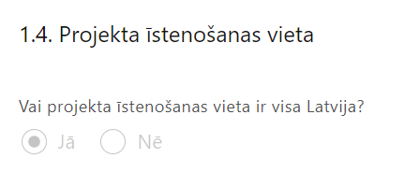 | Lauks tiek automātiski aizpildīts

1.5. Mērķa grupas apraksts

Šajā sadaļā projekta iesniedzējs:
- apraksta projekta mērķa grupu, uz kuru attieksies projekta darbības un kuru tieši ietekmēs projekta rezultāti;
- apraksta mērķa grupas problēmu un tās vajadzības;
- apraksta, kā projekta ietvaros paredzēts risināt identificēto problēmu un kāpēc projektā plānotās darbības spēs visefektīvāk atrisināt mērķa grupas problēmu, t.i. pamato projekta darbību saistību ar mērķa grupas vajadzībām.

! Atlasē tiek atbalstīts projekts, kurā mērķa grupa atbilst Pasākuma mērķa grupai, kas noteikta MK noteikumu par SAM īstenošanu 4.punktā – jaunieši, kuri pirms iesaistes projektā ir vecumā no 15 līdz 29 gadiem (ieskaitot) un kuri nemācās, nestrādā un neapgūst arodu un nav reģistrēti Nodarbinātības valsts aģentūrā kā bezdarbnieki.

Projekta īstenošana un vadība

2.1. Projekta administrēšanas kapacitāte

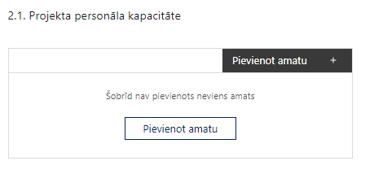 | Pievieno amatu.  Var pievienot vairākus amatus, katram izveidojot atsevišķu tabulu.

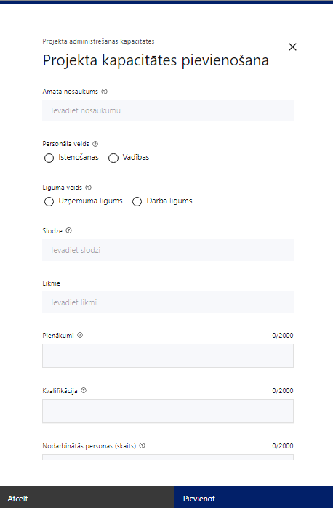 | Amata nosaukums  Ievada informāciju  Norāda amata nosaukumu
Personāla veids
Izvēlnē atzīmē atbilstošo:
- īstenošanas
- vadības
Vai projektā paredzētas atlīdzības izmaksas projekta vadībai?
Izvēlnē atzīmē atbilstošo
Līguma veids
Izvēlnē atzīmē atbilstošo:
- uzņēmuma līgums
- darba līgums
Slodze
Ievada informāciju
Norāda amatā nodarbinātās personas slodzi projektā
Pienākumi
Ievada informāciju
Norāda amatā nodarbinātās personas pienākumus projektā
Kvalifikācija
Ievada informāciju
Norāda amatā nodarbinātai personai izvirzītās kvalifikācijas, pieredzes un kompetences prasības
Nodarbināto personu skaits
Ievada informāciju
Norāda atbilstošajā amatā nodarbināto skaitu

Šajā sadaļā projekta iesniedzējs:
- sniedz informāciju par projekta vadības un īstenošanas procesa organizēšanai nepieciešamo personālu;
- apraksta to piesaistes veidu, pienākumus, nepieciešamo kvalifikāciju, tai skaitā pieredzi un kompetenci, kā arī noslodzi projektā.

2.2. Projekta īstenošanas kapacitāte

Šajā sadaļā projekta iesniedzējs:
- apraksta projekta vadības un īstenošanas procesu un tā organizēšanu;
- sniedz informāciju par projekta vadībai un īstenošanai nepieciešamo un pieejamo materiāltehnisko nodrošinājumu;
- ja projekta iesnieguma attiecināmajās izmaksās ir paredzēta darbavietas aprīkojuma iegāde, sniedz detalizētu informāciju par nepieciešamo materiāltehnisko līdzekļu veidiem un skaitu, norādot, kas ir projekta iesniedzēja rīcībā un ko plānots iegādāties vai nomāt projekta ietvaros, kā arī precīzu materiāltehniskā nodrošinājuma piesaistes veidu.

Projekta īstenošanas/uzraudzības shēmas apraksts

Šajā sadaļā projekta iesniedzējs sniedz informāciju par projekta vadības un uzraudzības sistēmu, tajā skaitā par to, kā tiks nodrošināta, sadarbība ar MK noteikumos par SAM īstenošanu 53. punktā noteikto projekta uzraudzības padomi.

- Lai projekta iesniegums tiktu apstiprināts atbilstoši izvirzītajiem vienotajiem izvēles vērtēšanas kritērijiem, projekta iesniegumā jāapliecina, ka projekta iesniedzējs sniegs projekta uzraudzības padomei ziņojumu vismaz vienu reizi 12 mēnešu periodā par projekta īstenošanas progresu (tai skaitā par īstenotajiem mērķa grupas un sadarbības partneru informēšanas pasākumiem, par sasniegtajām MK noteikumu par SAM īstenošanu 5.1., 5.2. apakšpunktā un 6. punktā minēto uzraudzības rādītāju vērtībām, sniedzot atgriezenisko saiti par dalību projektā no projekta mērķa grupas jauniešiem, sadarbības partneriem un citām iesaistītajām pusēm, par projekta ietvaros sniegtajām atbalsta metodēm un pasākumiem NEET jauniešiem, par projektā atbalstāmo darbību atbilstību NEET jauniešu vajadzībām, par projektā sniegtā atbalsta ietekmi uz NEET jauniešiem, tostarp par sasniegtā rezultāta ilgtspēju un jauniešu skaitu, kuri pēc dalības projektā atgriezušies NEET situācijā) un prezentē projekta īstenošanas rezultātus projekta uzraudzības padomē.

2.3. Projekta finansiālā kapacitāte

Šajā sadaļā projekta iesniedzējs, raksturojot projekta finansiālo kapacitāti, sniedz informāciju:
- par pieejamajiem finanšu līdzekļiem plānotā projekta īstenošanai, t.sk. norāda informāciju par pievienotās vērtības nodokļa (turpmāk – PVN) iekļaušanu vai neiekļaušanu projekta attiecināmajās izmaksās;
- projekta iesniegumā ir norādīti un pamatoti finansējuma avoti, tai skaitā pamatojot projekta iesniedzēja pieejamību norādītajiem finansējuma avotiem projekta īstenošanas laikā un pamatojot nepārtrauktas finanšu plūsmas nodrošināšanu projekta ieviešanai tā plānotajā apjomā un termiņā - norādīts, ka projekta izdevumus pirms un pēc projekta iesnieguma apstiprināšanas sadarbības iestādē, normatīvajos aktos par kārtību, kādā veic gadskārtējā valsts budžeta likumā noteiktās apropriācijas izmaiņas, noteiktajā kārtībā nodrošina no budžeta resora „74. Gadskārtējā valsts budžeta izpildes procesā pārdalāmais finansējums” programmas 80.00.00 „Nesadalītais finansējums Eiropas Savienības politiku instrumentu un pārējās ārvalstu finanšu palīdzības līdzfinansēto projektu un pasākumu īstenošanai”.

2.4. Projekta risku izvērtējums

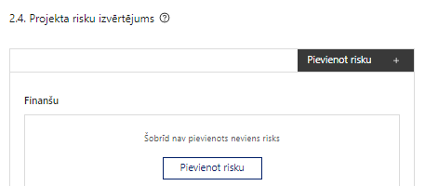 | Pievieno risku.  Var pievienot vairākus riskus, katram izveidojot atsevišķu tabulu

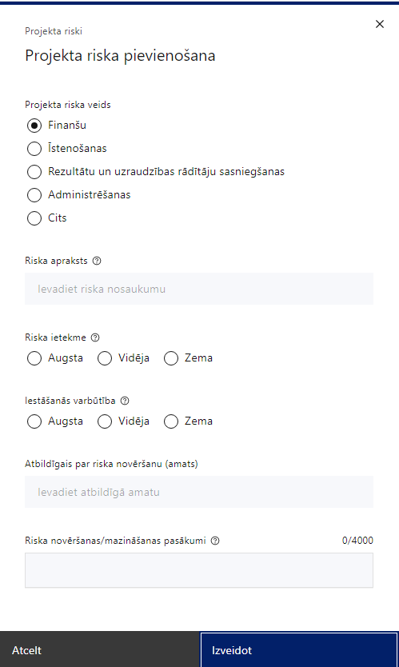 | Projekta riska veids  Izvēlnē atzīmē atbilstošo:  - finanšu,  - īstenošanas,  - rezultātu un uzraudzības rādītāju sasniegšanas,  - administrēšanas,  - cits.
Riska apraksts
Ievada informāciju
Definē riska nosaukumu un sniedz tā aprakstu
Riska ietekme
Izvēlnē atzīmē atbilstošo riska ietekmes līmeni:
- augsts,
- vidējs
- zems.
Iestāšanās varbūtība
Izvēlnē atzīmē atbilstošo riska iestāšanās varbūtības līmeni:
- augsts,
- vidējs,
- zems.
Atbildīgais par riska novēršanu (amats)
Ievada informāciju
Norāda atbildīgā amatu
Riska novēršanas/mazināšanas pasākumi
Ievada informāciju
Sniedz riska novēršanas/mazināšanas pasākuma aprakstu

Šajā sadaļā projekta iesniedzējs:
- identificē un analizē projekta īstenošanas riskus vismaz šādā griezumā: finanšu, īstenošanas, rezultātu un uzraudzības rādītāju sasniegšanas, administrēšanas riski. Var norādīt arī citus riskus;
- sniedz katra riska aprakstu, t.i., konkretizē riska būtību, kā arī raksturo, kādi apstākļi un informācija pamato tā iestāšanās varbūtību;
- norāda riska ietekmes līmeni uz projekta ieviešanu un mērķa sasniegšanu. Novērtējot riska ietekmes līmeni, ņem vērā tā ietekmi uz projektu kopumā – projekta finanšu resursiem, projektam atvēlēto laiku, plānotajām darbībām, rezultātiem un citiem projektam raksturīgiem faktoriem. Izmanto šādu risku ietekmes novērtēšanas skalu:
  - riska ietekme ir augsta, ja riska iestāšanās gadījumā tam ir ļoti būtiska ietekme un ir būtiski apdraudēta projekta ieviešana, mērķu un rādītāju sasniegšana, būtiski jāpalielina finansējums vai rodas apjomīgi zaudējumi;
  - riska ietekme ir vidēja, ja riska iestāšanās gadījumā, tas var ietekmēt projekta īstenošanu, kavēt projekta sekmīgu ieviešanu un mērķu sasniegšanu;
  - riska ietekme ir zema, ja riska iestāšanās gadījumā tam nav būtiskas ietekmes un tas neietekmē projekta ieviešanu;
- analizē riska iestāšanās varbūtību un biežumu projekta īstenošanas laikā vai noteiktā laika periodā, piemēram, attiecīgās darbības īstenošanas laikā, ja risks attiecināms tikai uz konkrētu darbību. Riska iestāšanās varbūtībai izmanto šādu skalu:
  - iestāšanās varbūtība ir augsta, ja ir droši vai gandrīz droši, ka risks iestāsies, piemēram, reizi gadā;
  - iestāšanās varbūtība ir vidēja, ja ir iespējams (diezgan iespējams), ka risks iestāsies, piemēram, vienu reizi projekta laikā;
  - iestāšanās varbūtība ir zema, ja mazticams, ka risks iestāsies, var notikt tikai ārkārtas gadījumos;
- norāda projekta iesniedzēja plānotos un ieviešanas procesā esošos pasākumus, kas mazina riska ietekmes līmeni vai mazina iestāšanās varbūtību, tai skaitā norāda informāciju par pasākumu īstenošanas biežumu. Izstrādājot pasākumus, jāņem vērā, ka tiem ir jābūt reāliem, ekonomiskiem (izmaksām ir jābūt mazākām nekā iespējamie zaudējumi), koordinētiem visos līmeņos un atbilstošiem projekta iesniedzēja izstrādātajiem vadības un kontroles pasākumiem (iekšējiem normatīvajiem aktiem), kas nodrošina kvalitatīvu projekta ieviešanu.

2.5. Projekta saturiskā saistība ar citiem projektiem

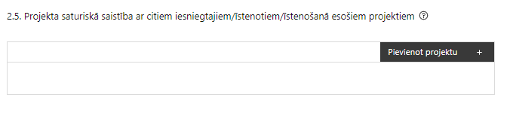 | Pievieno projektu.  Var pievienot vairākus projektus, katram izveidojot atsevišķu tabulu

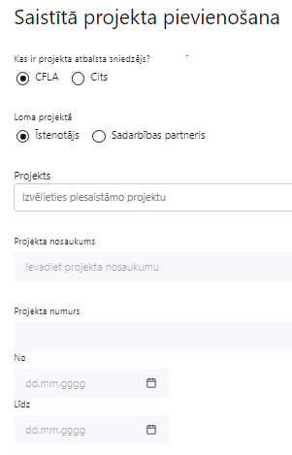  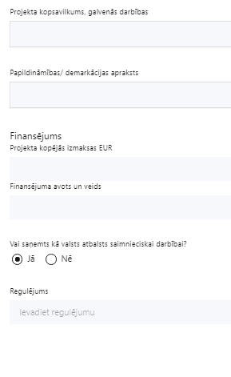 | Kas ir projekta atbalsta sniedzējs?  Izvēlnē atzīmē atbilstošo:  - CFLA,  - cits
Lomas projektā
Izvēlnē atzīmē atbilstošo:
- projekta īstenotājs,
- sadarbības partneris
Projekts
Izvēlnē atzīmē atbilstošo projektu no saraksta vai atzīmē “Projekts nav sarakstā” un ievada informāciju par saistīto projektu
Projekta nosaukums
Ievada informāciju
Norāda saistītā projekta nosaukumu
Projekta numurs
Ievada informāciju
Norāda saistītā projekta numuru
Īstenošanas periods no-, - līdz
Datuma izvēles laukā izvēlas datumu no kalendāra
Ievada saistītā projekta īstenošanas periodu
Projekta kopsavilkums, galvenās darbības
Ievada informāciju
Sniedz visaptverošu, strukturētu projekta būtības kopsavilkumu, norādot galvenās projekta darbības.
Papildināmības/demakrācijas apraksts
Ievada informāciju
Apraksta plānoto darbību un izmaksu demarkāciju, ieguldījumu sinerģiju.
Finansējums
Ievada informāciju
Norāda projekta kopējās izmaksas EUR
Finansējuma avots un veids
Ievada informāciju
Norāda finansējuma avotus un veidu (valsts/ pašvaldību budžets, ES fondi, cits)
Vai saņemts kā valsts atbalsts saimnieciskai darbībai?
Izvēlnē atzīmē atbilstošo: jā vai nē
Regulējums
Ievada informāciju. Lauks ir redzams, ja jautājumā “Vai saņemts kā valsts atbalsts saimnieciskai darbībai?” atzīmēts “Jā”.
Norāda valsts atbalsta regulējumu saskaņā ar kuru atbalsts sniegts (Vairāk informācijas par valsts atbalsta regulējumu - https://www.cfla.gov.lv/lv/valsts-atbalsta-regulejums)

Šajā sadaļā projekta iesniedzējs sniedz informāciju par saistītajiem projektiem, norādot informāciju par citiem Eiropas Savienības struktūrfondu un Kohēzijas fonda 2014.—2020.gada plānošanas perioda un Eiropas Savienības fondu 2021.-2027. gada plānošanas perioda specifisko atbalsta mērķa projektiem, finanšu instrumentiem un atbalsta programmām, ar kuriem saskata papildināmību/demarkāciju. Kā arī norāda, kā tiks nodrošināta plānoto ieguldījumu norobežošana (demarkācija) no citu valsts, ārvalstu un ES finanšu atbalsta instrumentu ieguldījumiem.
! Lai projekta iesniegums tiktu apstiprināts atbilstoši izvirzītajiem kritērijiem, projekta iesniegumā ir pamatota plānoto darbību papildinātība, sinerģija un nepārklāšanās ar Eiropas Savienības fondu projektiem:
- Atveseļošanas fonda 2.3.2.1.i. investīciju “Digitālās prasmes iedzīvotājiem t.sk. jauniešiem”;
- 8.3.3. specifiskā atbalsta mērķa “Attīstīt NEET jauniešu prasmes un veicināt to iesaisti izglītībā, NVA īstenotajos pasākumos Jauniešu garantijas ietvaros un nevalstisko organizāciju vai jauniešu centru darbībā” un 14.1.1. specifiskā atbalsta mērķa "Atveseļošanas pasākumi izglītības nozarē" 14.1.1.2. pasākuma "Atbalsts NEET jauniešiem" projektu;
- 2021.–2027. gada plānošanas perioda 6.1.1.5. pasākumu “Nodarbināto prasmju paaugstināšana un atbalsts kvalifikācijas iegūšanai, atbalsts darbaspēka mācībām saskaņā ar uzņēmumu pieprasījumu” (ja attiecināms);
- citiem ES fondu projektiem un finanšu instrumentiem (ja attiecināms).

SADAĻA – DARBĪBAS
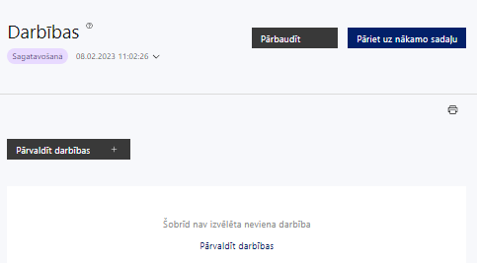 | Izmantojot funkciju “Pārvaldīt darbības” izvēlas projekta darbības
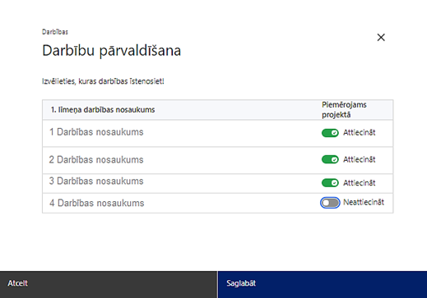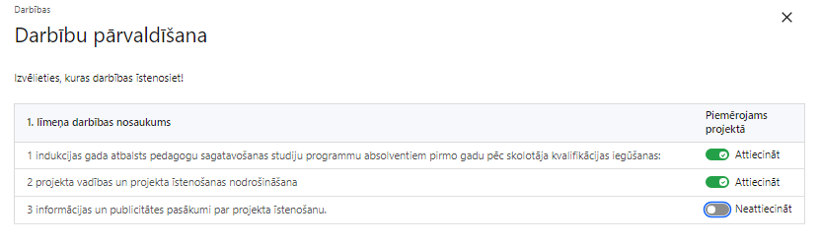 | No Pasākuma definētajām darbībām/apakšdarbībām izvēlās projektā plānotās darbības/apakšdarbības, veicot atzīmi “Attiecināt”.

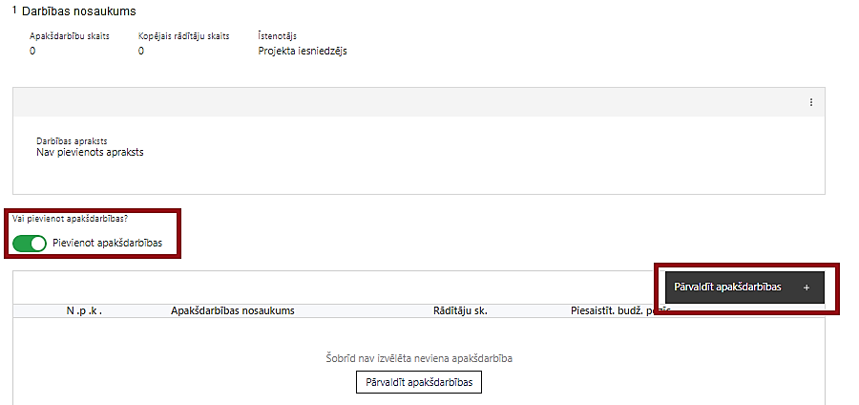 | Nepieciešamības gadījumā definē jaunu apakšdarbību, veicot atzīmi “Pievienot jaunu apakšdarbību”, sniedzot tās aprakstu un nosakot rezultātus.

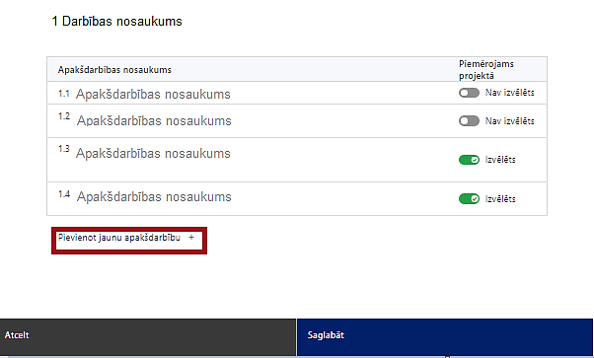 | No attiecīgajai darbībai definētajām apakšdarbībām (ja attiecināms), veicot atzīmi “Izvēlēts”, izvēlas attiecīgās apakšdarbības, kuras tiks īstenotas projektā  Ja nepieciešams, tad attiecīgajai darbībai izveido papildu apakšdarbību, veicot atzīmi “Pievienot apakšdarbību”, norādot attiecīgās apakšdarbības nosaukumu, sniedzot tās aprakstu un nosakot plānotos rezultātus.  Caur funkciju “Labot” pievieno darbības/apakšdarbības aprakstu

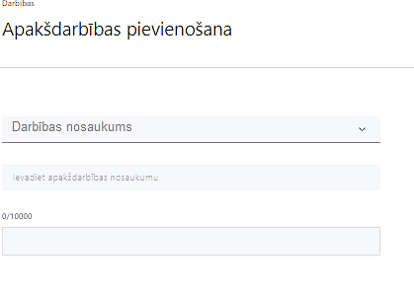  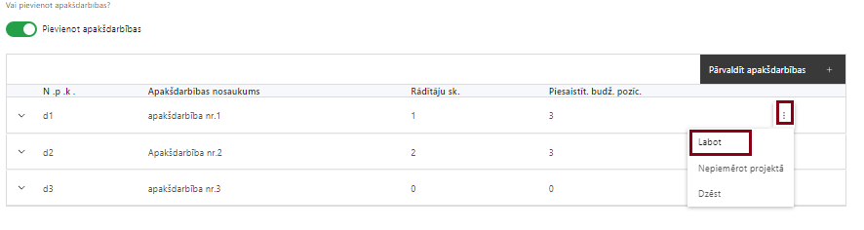  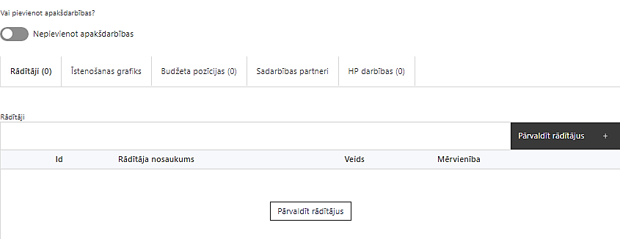 | Izveidotajām darbībām/apakšdarbībām:  - apakšsadaļa “Rādītāji” atzīmē rādītājus, kuri attiecas uz konkrēto darbību, un/vai pievieno darbības rezultātu, tā mērvienību un skaitu (izmantojot funkciju “Labot”);  - apakšsadaļā “Īstenošanas grafiks” attiecīgajai darbībai/apakšdarbībai, izmantojot funkcionalitāti norāda atbilstošo īstenošanas periodu;  - apakšsadaļā “Budžeta pozīcijas” automātiski tiek ielasītas piesaistās projekta budžeta pozīcijas (izmaksas).  - Izmaksu pozīciju piesaistīšana jāveic sadaļā “Projekta kopsavilkums” attiecīgajai izmaksu pozīcijai kolonnā “Projekta darbības numurs” izvēloties attiecīgās definētās darbības numuru/nosaukumu  - apakšsadaļā “Sadarbības partneri” ievada informāciju par piesaistīto sadarbības partneri (ja attiecināms).  Izvēlas:  - Nav sadarbības partneris;  - Kopā ar sadarbības partneri;  - Sadarbības partneris.  Sadarbības partneri var piesaistīt izmantojot funkciju “Pārvaldīt partnerus”.  - Informācijai par sadarbības partneri ir jābūt ievadītai pirms sadarbības partnera piesaistīšanas attiecīgajai darbībai vai apakšdarbībai.

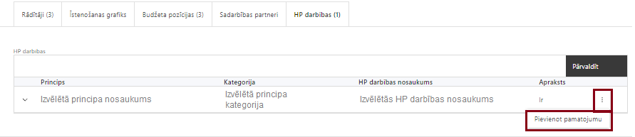 | - apakšsadaļā “HP darbības” atzīmē HP “VINPI” darbības, kas tiks īstenotas līdz ar projekta darbību/apakšdarbību (ja attiecināms).  Caur funkciju “Pievienot pamatojumu” pievieno izvēlētās HP “VINPI” darbības aprakstu, norādot un raksturojot konkrētas aktivitātes, kas tiks īstenotas attiecīgās darbības/apakšdarbības ietvaros, pamatojot HP “VINPI” principu ievērošanu un prasību izpildi.

Šajā sadaļā projekta iesniedzējs:
- norāda projektā plānotās darbības un apakšdarbības atbilstoši MK noteikumu par SAM īstenošanu 25. un 26. punktā noteiktajām atbalstāmajām darbībām;
- sniedz raksturojums, kā projektā plānotās darbības veicina ieguldījumu NAP noteiktā mērķa sasniegšanu, mazinot 15–24 gadus vecu personu, kuras nav iesaistītas izglītībā vai darba tirgū, īpatsvara samazināšanu Latvijā, sniedzot NAP noteiktā rādītāja sasniegšanā un veicinot jauniešu iesaisti izglītībā un nodarbinātībā;
- sniedz darbību aprakstu, norādot, kādi pasākumi un darbības tiks veiktas attiecīgās darbības īstenošanas laikā. Ja projekta darbības īstenošana ir uzsākta pirms vienošanās par projekta īstenošanu slēgšanas, projekta darbības aprakstā norada informāciju par aktivitātēm, kas veiktas/plānotas pirms vienošanās slēgšanas, un to uzsākšanas datumu;
- norāda precīzi definētu un reāli sasniedzamu rezultātu, tā skaitlisko izteiksmi un atbilstošu mērvienību;
- norāda rādītājus, kuri attiecināmi uz darbību;
- norāda projekta darbību īstenošanas periodu projekta īstenošanas grafikā;
- piesaista projekta budžeta pozīciju/-as attiecīgajai darbībai (ja sadaļa “Budžeta kopsavilkums” ir aizpildīta);
- projektā norāda vismaz 3 vispārīgās HP VINPI darbības, vismaz 3 specifiskās HP VINPI darbības, tai skaitā norāda projekta budžeta izmaksu pozīcijas, kuras veicina HP VINPI (ja attiecināms).

! Atlasē tiek atbalstīts projekts, kurā plānotas vismaz trīs vispārīgās un trīs specifiskās horizontālā principa “Vienlīdzība, iekļaušana, nediskriminācija un pamattiesību ievērošana” darbības.
Vispārīgo darbību piemēri:
- sievietēm un vīriešiem tiks nodrošināta vienlīdzīga darba samaksa un vienlīdzīgas karjeras izaugsmes iespējas, tostarp nodrošinot dalību apmācībās, semināros, komandējumos;
- projekta vadības un īstenošanas personāla iesaiste tiks nodrošināta bez jebkādas tiešas vai netiešas diskriminācijas, veicina mazāk pārstāvētā dzimuma piesaisti, personu ar invaliditāti piesaisti un nediskriminē pēc rases, etniskās izcelsmes, dzimuma, vecuma, invaliditātes, reliģiskās, pārliecības, seksuālās orientācijas vai citiem apstākļiem;
- īstenojot projekta komunikācijas un vizuālās identitātes aktivitātes, to saturs tiks rūpīgi izvērtēts un tiks izvēlēta valoda un vizuālie tēli, kas mazina diskrimināciju un stereotipu veidošanos vai uzturēšanu par kādu no dzimumiem, personām ar invaliditāti, reliģisko pārliecību, vecumu, rasi un etnisko izcelsmi vai seksuālo orientāciju (skat. metodisko materiālu “Ieteikumi diskrimināciju un stereotipus mazinošai komunikācijai ar sabiedrību”, (https://www.lm.gov.lv/lv/media/18838/download);
- projekta vadības un īstenošanas procesā personām ar invaliditāti tiks nodrošināta piekļūstamība, tostarp, pielāgota darba vieta un pielāgotas informācijas un komunikācijas tehnoloģijas.

Specifisko darbību, kas risinās identificētās mērķa grupas vajadzības un problēmas un veicinās vienlīdzību, iekļaušanu, nediskrimināciju un pamattiesību ievērošanu, piemēri:
- tiks nodrošinātas dzimumu līdztiesības ekspertu konsultācijas (vai konsultatīva rakstura pasākumi) mācību līdzekļu un programmu satura izvērtēšanai no dzimumu līdztiesības viedokļa (attiecīgi pievienojot dokumentus, piem. konsultāciju protokolus, pakalpojuma līgumus u.c.)(VINPI_01);
- stratēģiju, izglītības programmu, metodisko līdzekļu, vadlīniju, mācību līdzekļu (tai skaitā digitālo) saturā tiks integrēti jautājumi par dzimumu līdztiesību, personu ar invaliditāti vienlīdzīgām iespējām, diskriminācijas novēršanu vecuma, etniskās piederības un citu iemeslu dēļ (VINPI_02.1);
- tiks nodrošināti konsultatīva rakstura pasākumi par personu ar invaliditāti vienlīdzīgu iespēju jautājumiem, tostarp piesaistīti eksperti vai nodrošinātas konsultācijas ar nevalstiskajām organizācijām, kas pārstāv personu ar invaliditāti intereses (piemēram, informatīvo materiālu izstrādes procesā, pakalpojuma sniegšanas telpu vides piekļūstamības novērtēšanai, mērķa grupu uzrunāšanai un sasniegšanai u.c. (attiecīgi pievienojot dokumentus, piem. konsultāciju protokolus u.c.) (VINPI_01).
- Informācija par metodiskajiem materiāliem horizontālā principa ievērošanai:
- Labklājības ministrijas (turpmāk − LM) un Tieslietu ministrijas izstrādātās vadlīnijas “Horizontālais princips “Vienlīdzība, iekļaušana, nediskriminācija un pamattiesību ievērošana” vadlīnijas īstenošanai un uzraudzībai (2021-2027)
https://www.lm.gov.lv/lv/vadlinijas-horizontala-principa-vienlidziba-ieklausana-nediskriminacija-un-pamattiesibu-ieverosana-istenosanai-un-uzraudzibai-2021-2027 ;
- LM metodisko materiālu “Ieteikumi diskrimināciju un stereotipus mazinošai komunikācijai ar sabiedrību” https://www.lm.gov.lv/lv/media/18838/download ;
- LM metodisko materiālu sociālo pakalpojumu sniedzējiem “Vides un pakalpojumu piekļūstamība” https://www.lm.gov.lv/lv/media/17358/download?attachment ;
- LM izstrādātos ieteikumus iekļaujošas vides veidošanai https://www.lm.gov.lv/lv/ieteikumi-ieklaujosas-vides-veidosanai ;
- VARAM vadlīnijas “Tīmekļvietnes izvērtējums atbilstoši digitālās vides piekļūstamības prasībām (WCAG 2.1 AA)” https://pieklustamiba.varam.gov.lv / .
Attiecīgās HP VINPI darbības laukā “Pamatojums” projekta iesniedzējs identificē galvenās problēmas, kas skar mērķa grupu, jomā, kurā darbojas projekta iesniedzējs un apraksta, kā projektā paredzētās HP VINPI darbības risinās identificētās problēmas.

- Projekta iesnieguma sadaļā “Darbības” projekta darbības “Projekta vadība un projekta īstenošanas nodrošināšana” ietvaros projekta iesniedzējs sniedz informāciju par projekta vadības un īstenošanas personālu dalījumā pēc dzimuma u.c. pazīmes (vai plānots sniegt) un sniegta (vai plānots sniegt) informācija sadalījumā pēc dzimumu u.c. pazīmes par projekta mērķa grupām. Papildus datu laukā “Pamatojums” projekta iesniedzējs paskaidro, kā projekta vadībā un īstenošanā tiks nodrošināta nediskriminācija pēc vecuma, dzimuma, etniskās piederības u.c. pazīmes un virzīti pasākumi, kas veicina nediskrimināciju un pamattiesību ievērošanu.

Darbības “Komunikācijas un vizuālās identitātes prasību nodrošināšanas pasākumi” ietvaros paredz:
  - projekta iesniedzēja oficiālajā tīmekļa vietnē, ja šāda vietne ir, un sociālo mediju vietnēs plānots publicēt īsu un ar atbalsta apjomu samērīgu aprakstu par projektu, tostarp tā mērķiem un rezultātiem, un norādi, ka projekts līdzfinansēts ar Eiropas Savienības saņemtu finansiālu atbalstu;
  - ar projekta īstenošanu saistītajos dokumentos un komunikācijas materiālos, ko paredzēts izplatīt sabiedrībai vai dalībniekiem, plānots sniegt pamanāmu paziņojumu, kurā tiks uzsvērts no Eiropas Savienības saņemtais atbalsts;
  - sabiedrībai skaidri redzamā vietā uzstādīt vismaz vienu plakātu, kura minimālais izmērs ir A3, vai līdzvērtīgu elektronisku paziņojumu, kurā izklāstīta informācija par projektu un uzsvērts no Eiropas Savienības fondiem saņemtais atbalsts.

- Atlasē tiek atbalstīts projekts, kurā plānotie komunikācijas un vizuālās identitātes prasību nodrošināšanas pasākumi īstenoti saskaņā ar Regulas 2021/1060 47. un 50. pantu un normatīvajiem aktiem, kas nosaka kārtību, kādā Eiropas Savienības fondu vadībā iesaistītās institūcijas nodrošina šo fondu ieviešanu 2021.–2027. gada plānošanas periodā, kā arī ievēro Eiropas Savienības fondu 2021.–2027. gada plānošanas perioda un Atveseļošanas fonda komunikācijas un dizaina vadlīnijas.

Projekta darbībām jābūt:
- precīzi definētām, t.i., no darbību nosaukumiem var spriest par to saturu, ir aprakstīta to ietvaros plānotā rīcība;
- pamatotām, t.i., tās tieši ietekmē projekta mērķa, rezultātu un rādītāju sasniegšanu, ir pamatota to nepieciešamība, aprakstīta to ietvaros plānotā rīcība;
- vērstām uz projekta iesnieguma 1.2.punktā “Problēmas un risinājuma apraksts, t.sk. mērķa grupa, tās problēmu un risinājumu apraksts” aprakstīto problēmu risinājumu;
- sasaistītām ar projekta iesniegumā plānoto laika grafiku, tās ir secīgas un nodrošina rādītāju sasniegšanu;
- norādītiem precīzi definētiem un izmērāmiem projekta rezultātiem, kas paredzēti attiecīgās darbības ietvaros līdz projekta vai attiecīgās darbības īstenošanas beigām, un jābūt norādītai to skaitliskai izteiksmei un mērvienībām. Darbību rezultātiem jāizriet no darbības satura un apraksta.

SADAĻA – RĀDĪTĀJI

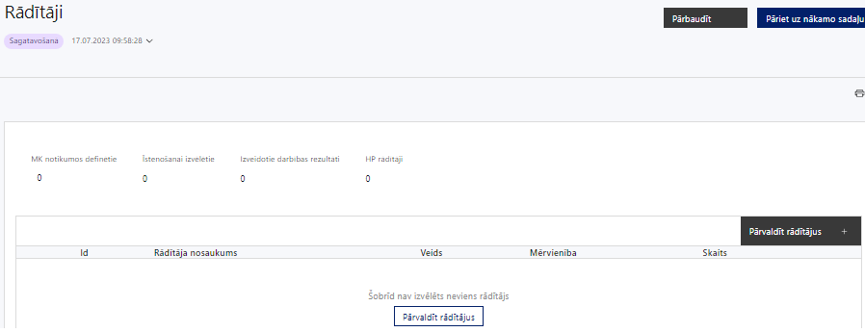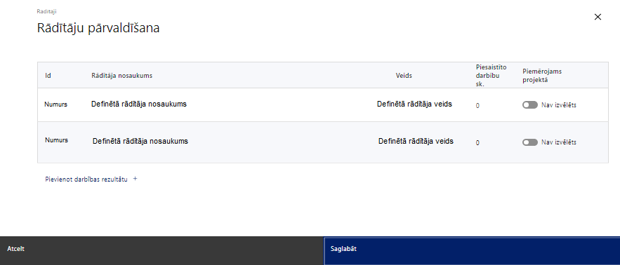

Šajā sadaļā projekta iesniedzējs nosaka projekta ietvaros sasniedzamos rādītājus:
  - atbilstoši MK noteikumu par SAM īstenošanu 5.1. un 5.2.apakšpunktam, nodrošinot:
- iznākuma rādītāju – līdz 2029.gada 31.decembrim NEET jaunieši, kas saņēmuši atbalstu Eiropas Sociālā fonda Plus finansējuma ietvaros, – 2250, tai skaitā:
- līdz 2024.gada 31.decembrim – 450;
- par MK noteikumu par SAM īstenošanu 12. punktā minēto finansējumu – vismaz 1895;
- rezultāta rādītāju – līdz 2029.gada 31.decembrim dalībnieki, kuri pēc dalības pārtraukšanas iesaistījušies izglītībā vai mācībās, – 405, tai skaitā par MK noteikumu par SAM īstenošanu 12. punktā minēto finansējumu – vismaz 340.
  - atbilstoši MK noteikumu par SAM īstenošanu 6. punktam nodrošinot:
  - nacionālo rādītāju − NEET jauniešu skaits, kas sekmīgi izpildījuši mērķa grupas jaunieša individuālo pasākumu programmu Eiropas Sociālā fonda Plus atbalsta ietvaros – 1575, tai skaitā par MK noteikumu par SAM īstenošanu 12. punktā minēto finansējumu – vismaz 1326;
  - projektu darbību rezultātus, kas definējami projekta līmenī un nosaka plānoto rādītāju sasniedzamās vērtības, kā arī rādītājiem/rezultātiem, kuri nav definēti Pasākuma līmenī, norāda mērvienību;
  - horizontālā principa “Vienlīdzība, iekļaušana, nediskriminācija un pamattiesību ievērošana” ieviešanu saistītus rādītājus, tai skaitā atbilstoši MK noteikumu par SAM īstenošanu 46.4.2. apakšpuktam.

- Projekta iesniegumā specifiskajām darbībām ir noteikti divi HP VINPI rādītāji:
- izstrādāto vai pilnveidoto stratēģiju, izglītības programmu, metodisko līdzekļu, vadlīniju, mācību līdzekļu (tai skaitā digitālo) saturā tiks integrēti jautājumi par dzimumu līdztiesību, personu ar invaliditāti vienlīdzīgām iespējām, diskriminācijas novēršanu vecuma, etniskās piederības un citu iemeslu dēļ, kā arī pamattiesību jautājumi, tostarp par tiesiskajiem un praktiskajiem aspektiem;
- personu skaits, kuras ir piedalījušās apmācību programmās, kurās ir integrēti jautājumi par dzimumu līdztiesības, personu ar invaliditāti vienlīdzīgu iespēju, vecuma nediskriminācijas, etniskās u.c. piederības un pamattiesību jautājumiem, tostarp par tiesiskajiem un praktiskajiem aspektiem.

- Projekta rādītājus izmanto sadaļā “Darbības”, norādot, ar kādām darbībām rādītāji tiks sasniegti.

Sasniedzamiem rādītājiem atbilstoši normatīvajos aktos par attiecīgā Eiropas Savienības fonda specifiskā atbalsta mērķa vai Pasākuma īstenošanu norādītajiem jābūt:
- jābūt atbilstošiem MK noteikumos par SAM īstenošanu noteiktajiem rādītājiem;
- izmērāmiem;
- rādītāju tabulā norādītajām vērtībām loģiski jāizriet no projektā plānotajām darbībām;
- jāsniedz ieguldījumu mērķa sasniegšanā.

SADAĻA - VALSTS ATBALSTS

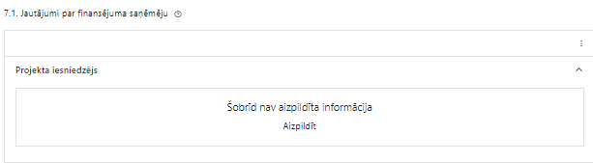 | Caur funkciju “Labot” vai “Aizpildīt” pievieno informāciju par projekta iesniedzēju

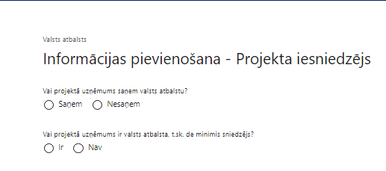 | Vai projektā projekta iesniedzējs saņem valsts atbalstu?  Izvēlnē atzīmē atbilstošo:  - saņem  - nesaņem  Norāda “nesaņem”, jo finansējuma saņēmējs īsteno projektu, kas nav saistīts ar saimnieciskās darbības veikšanu.
Vai projektā finansējuma saņēmējs ir valsts atbalsta, t.sk. de minimis sniedzējs?
Izvēlnē atzīmē atbilstošo:
- ir
- nav
Norāda “nav”, jo finansējuma saņēmējs īsteno projektu, kas nav saistīts ar saimnieciskās darbības veikšanu.

- Atlasē tiek atbalstīts projekts, kura finansējuma saņēmējs īsteno projektu, kas nav saistīts ar saimnieciskās darbības veikšanu, proti, nesaņem valsts atbalstu un nav valsts atbalsta sniedzējs.

SADAĻA – ĪSTENOŠANAS GRAFIKS

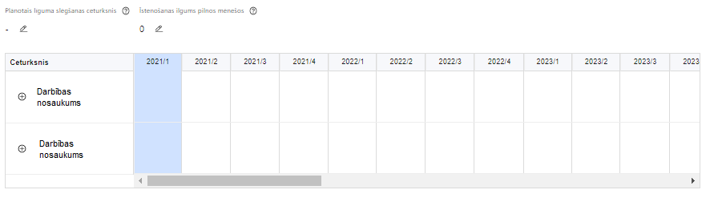 | Lai izveidotu projekta īstenošanas grafiku, norāda plānoto līguma slēgšanas ceturksni, īstenošanas ilgums pilnos mēnešos un precizē projekta darbību/apakšdarbību īstenošanas periodu

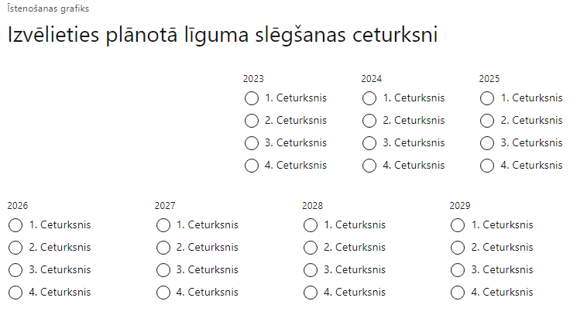 | Caur ikonu atvērt modālo logu ceturkšņa izvēlei, kur atzīmē vienu izvēles lauku (ceturksni)  Paredzot plānoto līguma slēgšanas ceturksni, ņem vērā lēmuma par projekta iesnieguma apstiprināšanu pieņemšanai nepieciešamo laiku.

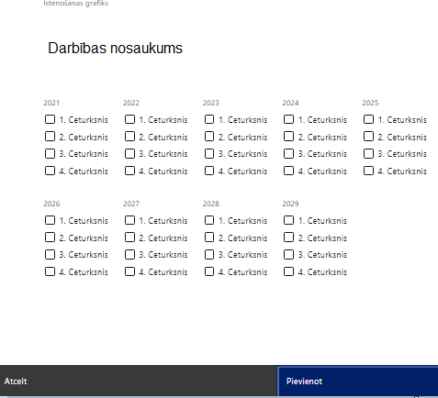 | Īstenošanas grafikā, noklikšķinot uz ikonas,pirms vēlamās darbības vai apakšdarbības, ir iespējams atzīmēt/precizēt vēlamos darbības vai apakšdarbības īstenošanas ceturkšņus.  Ja projekta darbības īstenošana ir uzsākta pirms vienošanās par projekta īstenošanu slēgšanas, projekta darbības aprakstā norāda informāciju par darbībām/apakšdarībām, kas veiktas vai plānotas pirms vienošanās par projekta īstenošanu slēgšanas, un to uzsākšanas datumu.  Finansējuma saņēmējam MK noteikumu par SAM īstenošanu 28.2.1., 28.2.2. un 29. apakšpunktā minētās izmaksas ir attiecināmas pirms vienošanās ar sadarbības iestādi par projekta īstenošanu noslēgšanai, ja tās atbilst MK noteikumos par SAM īstenošanu minētajām izmaksu pozīcijām un nosacījumiem un ir radušās ne agrāk kā 2023. gada 1.maijā.

- Atlasē tiek atbalstīts projekts, kura īstenošanas termiņš nepārsniedz MK noteikumos par SAM īstenošanu 56.punktā noteikto īstenošanas termiņu – 2029.gada 31.oktobri.

SADAĻA – FINANSĒJUMA SADALĪJUMS PA AVOTIEM

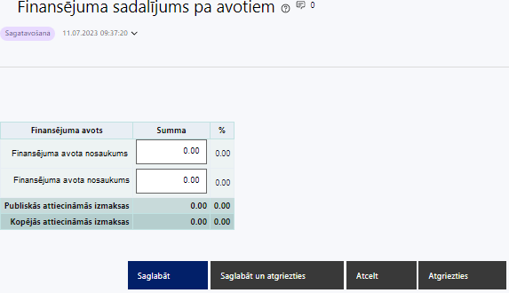 | Finansējuma avots  automātiski tiek attēloti SAMP paredzētie finansējuma avoti  ESF+ un valsts budžeta finansējuma summa  Ievada projektā paredzēto finansējuma summu katram finansēšanas avotam  Norāda finansējuma apmēru atbilstoši MK noteikumu par SAM īstenošanu 12. un 13.punktā noteiktajam.  Projekta iesniegumā Pasākuma īstenošanai kopējo pieejamo finansējumu plāno ne vairāk kā 5 495 518 euro apmērā, tai skaitā Eiropas Sociālā fonda Plus finansējumu – 4 671 190 euro, valsts budžeta finansējumu – 824 328 euro apmērā.  Publiskās un kopējās attiecināmo izmaksu summa  automātiski tiek aprēķināts finansējuma apjoms % automātiski tiek aprēķināts finansējuma apjoma procentuālais lielums konkrētajam finansējuma avotam pa visu projekta īstenošanas laiku (gadiem)  Maksimālais attiecināmais Eiropas Sociālā fonda Plus finansējuma apmērs nepārsniedz 85% no projekta kopējā attiecināmā finansējuma un nacionālais līdzfinansējums nav mazāks par 15 procentiem no projektam plānotā kopējā attiecināmā finansējuma.

SADAĻA – PROJEKTA BUDŽETA KOPSAVILKUMS

Projekta iesnieguma sadaļā “Projekta budžeta kopsavilkums” izmaksu pozīcijas ir definētas atbilstoši MK noteikumu par SAM īstenošanu 27., 28., 29., 30., 31. punktā noteiktajām attiecināmajām izmaksām.

Šajā sadaļā projekta iesniedzējs:
- kolonnā “Izmaksu pozīcijas nosaukums” iekļauj tādas izmaksas, kas atbilst MK noteikumu par SAM īstenošanu 25. un 26. punktā noteiktajām darbībām;
- kolonnā “Vienas vienības izmaksu pielietojums ” norāda “ir”, ja, atbilstoši MK noteikumu par SAM īstenošanu 28.1.1, 28.1.2, 28.1.3., 28.2.1., 28.2.3., 28.2.4. apakšpunktā noteiktajam izmaksām piemēro vienkāršotās izmaksas;
- kolonnā “Daudzums” norāda, piemēram, pakalpojumu līgumu skaitu, pakalpojuma ilgumu mēnešos u.tml. Norādītā informācija kolonnās “Daudzums” un “Mērvienība” nedrīkst būt pretrunīga ar projekta iesnieguma sadaļā “Darbības” norādītajiem plānotajiem darbību rezultātiem;
- kolonnā “Mērvienība” norāda vienības nosaukumu, piemēram, pasākumi, dalībnieki, līgumi u.tml;
- kolonnā “Projekta darbības Nr.” norāda atsauci uz projekta darbību/apakšdarbību, uz kuru šīs izmaksas attiecināmas. Ja izmaksas attiecināmas uz vairākām projekta darbībām/apakšdarbībām - norāda visas;
- kolonnā “Attiecināmās izmaksas” norāda attiecīgās izmaksas euro ar diviem cipariem aiz komata;
- kolonnā “t.sk. PVN” norāda plānoto pievienotās vērtības nodokļa apmēru. Saskaņā ar MK noteikumu par SAM īstenošanu 31. punktā noteikto pievienotās vērtības nodokļa izmaksas ir attiecināmas, ja tās nav atgūstamas atbilstoši valsts tiesību aktiem pievienotās vērtības nodokļu jomā.
Projekta iesnieguma sadaļā “Projekta budžeta kopsavilkums” iekļauj tikai tās izmaksas:
- kas paredzēts segt no projekta finansējuma, tas ir, no ESF plus un valsts budžeta finansējuma;
- kas ir nepieciešamas projekta īstenošanai un to nepieciešamība izriet no projekta iesnieguma sadaļā “Darbības” paredzētajām projekta darbībām;
- nodrošina rezultātu sasniegšanu (projekta iesnieguma sadaļā “Rādītāji” plānoto rezultātu un norādīto rādītāju sasniegšanu).
Plānojot attiecināmās izmaksas, jāņem vērā MK noteikumos par SAM īstenošanu noteiktās izmaksu pozīcijas, to ierobežojumus:
- ja līdz atlases izsludināšanai MK noteikumu par SAM īstenošanu 28.1.1., 28.1.2., 28.1.3. apakšpunktā minētas vienkāršoto izmaksu metodikas netika apstiprinātas, projekta iesniegumu atlasē netiks veikta noteikto izmaksu pamatotības un to apjomu detalizētas analīzes. Izmaksu pamatotības un atbilstības detalizēta analīze pret vienkāršoto izmaksu metodikām tiek nodrošināta vienošanās par projekta īstenošanu izpildes laikā.
- ja līdz atlases izsludināšanai MK noteikumu par SAM īstenošanu 28.2.1. apakšpunktā minētā vienkāršoto izmaksu metodika netika apstiprināta, projekta iesniegumu atlasē šis izmaksas tiek plānotas kā tiešās faktiskās attiecināmās izmaksas;
  - Finanšu ministrijas 2023. gada 25. septembra vadlīnijas Nr. 1.2. “Vadlīnijas attiecināmo izmaksu noteikšanai Eiropas Savienības kohēzijas politikas programmas 2021.–2027.gada plānošanas periodā”, kas pieejamas Finanšu ministrijas tīmekļa vietnē;
  - Finanšu ministrijas 2023. gada 20. marta vadlīnijas Nr. 4.2. “Vienas vienības izmaksu standarta likmes aprēķina un piemērošanas metodika iekšzemes komandējumu izmaksām darbības programmas “Izaugsme un nodarbinātība” un Eiropas Savienības kohēzijas politikas programmas 2021.–2027. gadam īstenošanai””;
  - Finanšu ministrijas 2023. gada 27. februāra vadlīnijas Nr. 4.1. “Vienas vienības izmaksu standarta likmes aprēķina un piemērošanas metodika 1 km izmaksām darbības programmas “Izaugsme un nodarbinātība” un Eiropas Savienības kohēzijas politikas programmas 2021.–2027.gadam īstenošanai”;
  - Ministru kabineta 2010. gada 12. oktobra noteikumi Nr. 969 “Kārtība, kādā atlīdzināmi ar komandējumiem saistītie izdevumi”;

- projekta iesniedzējs var plānot netiešās izmaksas kā vienu izmaksu pozīciju, piemērojot netiešo izmaksu vienoto likmi 7% apmērā no MK noteikumu par SAM īstenošanu 28. punktā minētajām tiešajām attiecināmajām izmaksām
- projekta neparedzētās izmaksas, kas nepieciešamas ar projekta īstenošanu saistīto attiecināmo izmaksu segšanai un ir radušās saistībā ar papildu darbu veikšanu vai pakalpojumu sniegšanu vai neparedzamu apstākļu dēļ ir kļuvušas nepieciešamas projekta īstenošanai, projekta iesniedzējs var plānot kā vienu izmaksu pozīciju, kas nepārsniedz 5% no MK noteikumu par SAM īstenošanu 27.1. apakšpunktā minētajām kopējām projekta tiešajām attiecināmajām izmaksām. Neparedzētās izmaksas var izmantot tikai ar projekta īstenošanu saistīto attiecināmo izmaksu segšanai, un šo izmaksu apmēru un izlietošanu pirms izdevumu veikšanas finansējuma saņēmējs saskaņo ar sadarbības iestādi, kā to nosaka vienošanās par projekta īstenošanu.
Pasākuma ietvaros finansējuma saņēmējam MK noteikumu par SAM īstenošanu 28.2.1., 28.2.2. apakšpunktā un 29. punktā minētās tiešās attiecināmās izmaksas ir attiecināmas pirms vienošanās par projekta īstenošanu noslēgšanas, ja tās ir radušās ne agrāk kā 2023. gada 1. maijā. Sadarbības partnerim izmaksas ir attiecināmas pēc sadarbības līguma noslēgšanas, bet ne agrāk kā no dienas, kad noslēgta vienošanās par projekta īstenošanu.
- Atlasē tiek atbalstīts projekts, kura plānotās darbības un attiecināmās izmaksas:
  - atbilst MK noteikumu par SAM īstenošanu 27., 28., 29., 30., 31. , 32., 33.punktā noteiktajam;
  - projekta ietvaros sadarbības partneriem finansējums plānots MK noteikumu par SAM īstenošanu 25.1., 25.2. un 25.3. apakšpunktā minēto atbalstāmo darbību īstenošanai;
  - ir nepieciešamas projekta plānoto darbību īstenošanai, kā arī mērķa grupas vajadzību nodrošināšanai, projekta iesniegumā definēto problēmu risināšanai, un nodrošina projektā izvirzītā mērķa un rādītāju sasniegšanu;
  - kurām projekta iesniegumā (sadaļā “Darbības”) un pievienotajos pielikumos ir sniegts lietderīguma pamatojums un izmaksu apmēra pamatojums, piemēram, projekta iesniegumā plānotās izmaksas atbilst vidējām tirgus cenām konkrētās izmaksu pozīcijās (informāciju var pamatot ar, piemēram, publiski pieejamu avotu par preču vai pakalpojumu cenām norādīšanu, provizorisku tirgus izpēti, noslēgtiem nodomu protokoliem vai līgumiem (ja attiecināms), u.c. informāciju);
  - Pasākuma atbalstāmo darbību ietvaros ir attiecināms pievienotās vērtības nodoklis tiešajām attiecināmajām izmaksām atbilstoši Eiropas Parlamenta un Padomes 2021. gada 24. jūnija regulas (ES) 2021/1060 64. panta 1. punkta "c" apakšpunkta nosacījumiem, ja tas nav atgūstams saskaņā ar valsts tiesību aktiem pievienotās vērtības nodokļa jomā.

- Projekta īstenošanas gaitā radušās sadārdzinājuma izmaksas finansējuma saņēmējs un sadarbības partneris sedz no saviem līdzekļiem.

Projekta budžeta kopsavilkums

Kods | Izmaksu pozīcijas nosaukums | Izmaksu veids (tiešās/ netiešās) | Vienas vienības izmaksu pielietojums  (ir vai nav) | Daudzums | Mērvienība | Projekta darbības Nr. | Izmaksas |  | KOPĀ |  | t.sk. PVN
 |  |  |  |  |  |  | Attiecināmās | Neattiecināmās | EUR | %
1. | Projekta izmaksas saskaņā ar vienoto izmaksu likmi | netiešās
1.1. | Netiešās izmaksas, kas ir vienādas ar 7% no MK noteikumu par SAM īstenošanu 28. punktā tiešajām attiecināmajām izmaksām (aile "t. sk. PVN" nav jāaizpilda)  MK noteikumu par SAM īstenošanu 29.punkts  Norāda summu, kas vienāda ar 7% no izmaksu pozīcijas Nr.2.,Nr.3., Nr.10., Nr.13.. Izmaksas norāda kā vienu izmaksu pozīciju un tās nav nepieciešams atšifrēt sīkāk. | netiešās
2. | Projekta vadības izmaksas | tiešās
2.1. | Projekta vadības personāla atlīdzības izmaksas  MK noteikumu par SAM īstenošanu 28.2.1. apakšpunkts  Attiecināmas būs finansējuma saņēmēja projekta vadības personāla atlīdzības izmaksas (izņemot virsstundas) MK noteikumu par SAM īstenošanu 26.3. apakšpunktā minēto darbību īstenošanai, | tiešās | ir
2.2. | Pārējās vadības izmaksas | tiešās
2.2.1. | Darba vietas aprīkojuma (tai skaitā biroja mēbeļu un tehnikas, datorprogrammu un licences) iegādes vai īres izmaksas jaunu darba vietu radīšanai vai esošu darba vietu aprīkojuma atjaunošanai, uzturēšanai un remontam projekta vadības personālam.  MK noteikumu par SAM īstenošanu 28.2.6. apakšpunkts  Attiecināmas darba vietas aprīkojuma (tai skaitā biroja mēbeļu un tehnikas, datorprogrammu un licences) iegādes vai īres izmaksas jaunu darba vietu radīšanai vai esošu darba vietu aprīkojuma atjaunošanai, uzturēšanai un remontam ne vairāk kā 3000 euro apmērā vienai darba vietai visā projekta īstenošanas laikā. Ja projekta vadības personāls ir nodarbināts projektā normālu darba laiku, darba vietas aprīkojuma iegādes vai nomas izmaksas ir attiecināmas 100 procentu apmērā. Ja personāls ir nodarbināts nepilnu darba laiku, darba vietas aprīkojuma iegādes vai nomas izmaksas ir attiecināmas, ņemot vērā attiecīgā darba laika proporciju. Ja personāls ir nodarbināts saskaņā ar daļlaika attiecināmības principu, darba vietas aprīkojuma attiecināmās izmaksas nosakāmas proporcionāli darba laika projektā procentuālajam sadalījumam, ņemot vērā darbinieka rīkojumā noteikto darba laika proporciju vai atbilstoši iepriekšējā mēnesī faktiski nostrādātajam darba laikam uz brīdi, kad darbinieks saņem darba vietas aprīkojumu lietošanā, ņemot vērā darbinieka iesaistes periodu projektā pret projekta kopējo īstenošanas ilgumu | tiešās
2.2.2. | Iekšzemes komandējumu un darba braucienu izmaksas.  MK noteikumu par SAM īstenošanu 28.2.3. apakšpunkts  Attiecināmas būs iekšzemes komandējumu un darba braucienu izmaksas finansējuma saņēmēja projekta vadības personālam MK noteikumu par SAM īstenošanu 26. punktā minēto atbalstāmo darbību īstenošanai. | tiešās | ir
2.2.3. | Transporta izmaksas  MK noteikumu par SAM īstenošanu 28.2.4. apakšpunkts  Attiecināmas būs transporta izmaksas (maksa par degvielu, maksa par sabiedriskā transporta izmantošanu) MK noteikumu par SAM īstenošanu 26. punktā minēto atbalstāmo darbību īstenošanai atbilstoši vadošās iestādes apstiprinātajai metodikai "Vienas vienības izmaksu standarta likmes aprēķina un piemērošanas metodika 1 km izmaksām darbības programmas "Izaugsme un nodarbinātība" un Eiropas Savienības kohēzijas politikas programmas 2021.–2027. gadam īstenošanai". | tiešās | ir
2.2.4. | Transportlīdzekļa nomas izmaksas  MK noteikumu par SAM īstenošanu 28.2.5. apakšpunkts  Attiecināmas būs transportlīdzekļa nomas izmaksas finansējuma saņēmēja projekta vadības personālam MK noteikumu par SAM īstenošanu 26. punktā minēto atbalstāmo darbību īstenošanai. | tiešās
3. | Projekta īstenošanas personāla izmaksas | tiešās
3.1. | Projekta īstenošanas personāla atlīdzības izmaksas finansējuma saņēmējam  MK noteikumu par SAM īstenošanu 28.2.1. apakšpunkts  Attiecināmas būs projekta īstenošanas personāla atlīdzības izmaksas (izņemot virsstundas) MK noteikumu par SAM īstenošanu 26.1., 26.2. un 26.4. apakšpunktā minēto darbību īstenošanai. | tiešās | ir
3.2. | Pārējās projekta īstenošanas personāla izmaksas | tiešās
3.2.1. | Darba vietas aprīkojuma (tai skaitā biroja mēbeļu un tehnikas, datorprogrammu un licences) iegādes vai īres izmaksas jaunu darba vietu radīšanai vai esošu darba vietu aprīkojuma atjaunošanai, uzturēšanai un remontam projekta īstenošanas personālam.  MK noteikumu par SAM īstenošanu 28.2.6. apakšpunkts  Attiecināmas darba vietas aprīkojuma (tai skaitā biroja mēbeļu un tehnikas, datorprogrammu un licences) iegādes vai īres izmaksas jaunu darba vietu radīšanai vai esošu darba vietu aprīkojuma atjaunošanai, uzturēšanai un remontam ne vairāk kā 3000 euro apmērā vienai darba vietai visā projekta īstenošanas laikā. Ja projekta īstenošanas personāls ir nodarbināts projektā normālu darba laiku, darba vietas aprīkojuma iegādes vai nomas izmaksas ir attiecināmas 100 procentu apmērā. Ja personāls ir nodarbināts nepilnu darba laiku, darba vietas aprīkojuma iegādes vai nomas izmaksas ir attiecināmas, ņemot vērā attiecīgā darba laika proporciju. Ja personāls ir nodarbināts saskaņā ar daļlaika attiecināmības principu, darba vietas aprīkojuma attiecināmās izmaksas nosakāmas proporcionāli darba laika projektā procentuālajam sadalījumam, ņemot vērā darbinieka rīkojumā noteikto darba laika proporciju vai atbilstoši iepriekšējā mēnesī faktiski nostrādātajam darba laikam uz brīdi, kad darbinieks saņem darba vietas aprīkojumu lietošanā, ņemot vērā darbinieka iesaistes periodu projektā pret projekta kopējo īstenošanas ilgumu | tiešās
3.2.2. | Iekšzemes komandējumu un darba braucienu izmaksas  MK noteikumu par SAM īstenošanu 28.2.3. apakšpunkts  Attiecināmas būs iekšzemes komandējumu un darba braucienu izmaksas finansējuma saņēmēja projekta īstenošanas personālam MK noteikumu par SAM īstenošanu 26. punktā minēto atbalstāmo darbību īstenošanai. Iekšzemes komandējumu un darba braucienu izmaksas attiecināmas atbilstoši vadošās iestādes apstiprinātajai metodikai "Vienas vienības izmaksu standarta likmes aprēķina un piemērošanas metodika iekšzemes komandējumu izmaksām darbības programmas "Izaugsme un nodarbinātība" un Eiropas Savienības kohēzijas politikas programmas 2021.–2027. gadam īstenošanai". | tiešās | ir
3.2.3. | Transporta izmaksas  MK noteikumu par SAM īstenošanu 28.2.4. apakšpunkts  Attiecināmas būs transporta izmaksas (maksa par degvielu, maksa par sabiedriskā transporta izmantošanu) MK noteikumu par SAM īstenošanu 26. punktā minēto atbalstāmo darbību īstenošanai atbilstoši vadošās iestādes apstiprinātajai metodikai "Vienas vienības izmaksu standarta likmes aprēķina un piemērošanas metodika 1 km izmaksām darbības programmas "Izaugsme un nodarbinātība" un Eiropas Savienības kohēzijas politikas programmas 2021.–2027. gadam īstenošanai". | tiešās | ir
3.2.4. | Transportlīdzekļa nomas izmaksas  MK noteikumu par SAM īstenošanu 28.2.5. apakšpunkts  Attiecināmas būs transportlīdzekļa nomas izmaksas finansējuma saņēmēja projekta īstenošanas personālam MK noteikumu par SAM īstenošanu 26. punktā minēto atbalstāmo darbību īstenošanai. | tiešās
10. | Informatīvo un publicitātes pasākumu izmaksas | tiešās
10.1. | Komunikācijas un vizuālās identitātes prasību nodrošināšanas pasākumu izmaksas  MK noteikumu par SAM īstenošanu 28.2.7.apakšunkts.  Attiecināmas būs komunikācijas un vizuālās identitātes prasību nodrošināšanas pasākumu izmaksas MK noteikumu par SAM īstenošanu 26.4. apakšpunktā minētās atbalstāmās darbības īstenošanai. | tiešās
13. | Pārējās projekta īstenošanas izmaksas
13.1. | Finansējuma saņēmēja izmaksas, ja projekta īstenošanā tiek iesaistīts MK noteikumu par SAM īstenošanu 18. punktā minētais pakalpojuma sniedzējs.  MK noteikumu par SAM īstenošanu 28.1. apakšpunkts | tiešās | ir
13.1.1. | Finansējuma saņēmēja izmaksas mērķa grupas jauniešu iesaistei projektā.  MK noteikumu par SAM īstenošanu 28.1.1. apakšpunkts.  Attiecināmas būs izmaksas, kas nepieciešamas MK noteikumu par SAM īstenošanu 25.1. apakšpunktā minēto atbalstāmo darbību īstenošanai, nodrošinot pasākumus mērķa grupas jauniešu iesaistei projektā | tiešās | ir
13.1.2. | Finansējuma saņēmēja izmaksas atbalsta pasākumu sniegšanai mērķa grupas jaunietim.  MK noteikumu par SAM īstenošanu 28.1.2. apakšpunkts.  Attiecināmas būs izmaksas, kas mēnesī nepieciešamas MK noteikumu par SAM īstenošanu 25.2. apakšpunktā minēto atbalsta pasākumu sniegšanai mērķa grupas jauniešiem saskaņā ar mērķa grupas jauniešu individuālajām pasākumu programmām. | tiešās | ir
13.1.3. | Finansējuma saņēmēja izmaksas pēcprogrammas mentoringa nodrošināšanai.  MK noteikumu par SAM īstenošanu 28.1.3. apakšpunkts.  Attiecināmas būs izmaksas, kas nepieciešamas MK noteikumu par SAM īstenošanu 25.3. apakšpunktā minēto atbalstāmo darbību īstenošanai, nodrošinot pēcprogrammas mentoringa sniegšanu mērķa grupas jauniešiem | tiešās | ir
13.2. | Sadarbības partnera izmaksas  MK noteikumu par SAM īstenošanu 28.1. apakšpunkts | tiešās | ir
13.2.1. | Sadarbības partnera izmaksas mērķa grupas jauniešu iesaistei projektā.  MK noteikumu par SAM īstenošanu 28.1.1. apakšpunkts.  Attiecināmas būs izmaksas, kas nepieciešamas MK noteikumu par SAM īstenošanu 25.1. apakšpunktā minēto atbalstāmo darbību īstenošanai, nodrošinot pasākumus mērķa grupas jauniešu iesaistei projektā | tiešās | ir
13.2.2. | Sadarbības partnera izmaksas atbalsta pasākumu sniegšanai mērķa grupas jaunietim.  MK noteikumu par SAM īstenošanu 28.1.2. apakšpunkts.  Attiecināmas būs izmaksas, kas mēnesī nepieciešamas MK noteikumu par SAM īstenošanu 25.2. apakšpunktā minēto atbalsta pasākumu sniegšanai mērķa grupas jauniešiem saskaņā ar mērķa grupas jauniešu individuālajām pasākumu programmām | tiešās | ir
13.2.3. | Sadarbības partnera izmaksas pēcprogrammas mentoringa nodrošināšanai.  MK noteikumu par SAM īstenošanu 28.1.3. apakšpunkts.  Attiecināmas būs izmaksas, kas nepieciešamas MK noteikumu par SAM īstenošanu 25.3. apakšpunktā minēto atbalstāmo darbību īstenošanai, nodrošinot pēcprogrammas mentoringa sniegšanu mērķa grupas jauniešiem | tiešās | ir
13.3. | Pakalpojumu (uzņēmumu līgumu) izmaksas  MK noteikumu par SAM īstenošanu 28.2.2. apakšpunkts  Attiecināmas būs pakalpojumu (uzņēmuma līgumu) izmaksas finansējuma saņēmējam MK noteikumu par SAM īstenošanu 26. punktā minēto atbalstāmo darbību īstenošanai | tiešās
15. | Neparedzētās izmaksas (≤5%)  MK noteikumu par SAM īstenošanu 30. punkts.  Attiecināmas būs neparedzētās izmaksas, kas nepieciešamas ar projekta īstenošanu saistīto attiecināmo izmaksu segšanai un kas radušās par papildu darbu veikšanu vai pakalpojumu sniegšanu, kā arī neparedzamu apstākļu dēļ ir kļuvušas nepieciešamas projekta īstenošanai, finansējuma saņēmējs var plānot kā vienu izmaksu pozīciju, kas nepārsniedz 5% no MK noteikumu par SAM īstenošanu 27.1.apakšpunktā minētajām kopējām projekta tiešajām attiecināmajām izmaksām. Neparedzētās izmaksas var izmantot tikai ar projekta īstenošanu saistīto attiecināmo izmaksu segšanai un šo izmaksu apmēru un izlietošanu pirms izdevumu veikšanas finansējuma saņēmējs saskaņo ar sadarbības iestādi, kā to nosaka vienošanās par projekta īstenošanu. | tiešās
 | KOPĀ

SADAĻA - OBLIGĀTIE PIELIKUMI
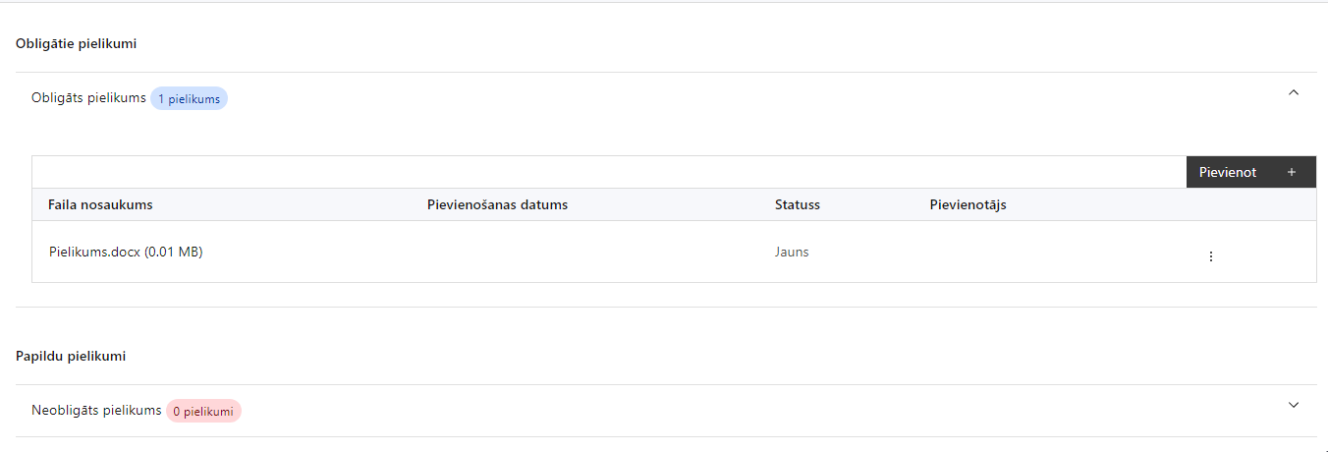
Pielikumi, kas jāpievieno:
- projekta budžetā (projekta iesnieguma sadaļā “Projekta budžeta kopsavilkums”) norādīto izmaksu apmēru pamatojošos dokumentus (ja tādi ir), vai projekta budžetā iekļauto izmaksu aprēķina atšifrējumu, kas pamato projekta budžetā iekļauto izmaksu apmēru;
- papildus informācija, kas nepieciešama projekta iesnieguma vērtēšanai, ja to nav iespējams integrēt projekta iesniegumā;
- projekta iesnieguma sadaļu vai pielikumu tulkojums (ja attiecināms).

SADAĻA - APLIECINĀJUMI

Obligātie apliecinājumi
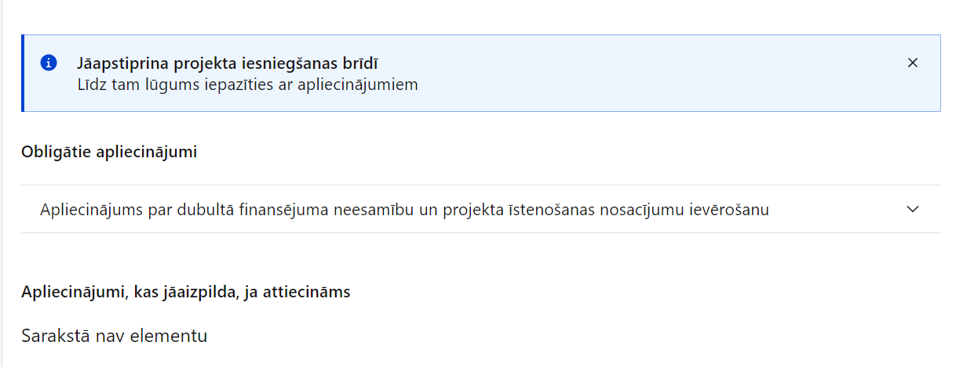
Projekta iesniegšanas brīdī jāapstiprina visi obligātie apliecinājumi, tai skaitā arī:
- “Apliecinājums”;
- “Apliecinājums par informētību attiecībā uz interešu konflikta jautājumu regulējumu un to integrāciju iekšējās kontroles sistēmā”.

Apliecinājums
Manis pārstāvētā projekta iesniedzēja un sadarbības partnera, ja tāds projektā ir paredzēts, vārdā apliecinu, ka:
- projekta iesniedzējs un tā sadarbības partneris, ja tāds projektā ir paredzēts, t. sk. projekta iesniedzēja un sadarbības partnera, ja tāds projektā ir paredzēts, valdes vai padomes loceklis vai prokūrists, vai persona, kura ir pilnvarota pārstāvēt projekta iesniedzēju vai sadarbības partneri ar filiāli saistītās darbībās, neatbilst nevienam no Eiropas Savienības fondu 2021.–2027. gada plānošanas perioda vadības likuma 22. panta pirmajā daļā minētajiem projektu iesniedzēju izslēgšanas noteikumiem (nav attiecināms uz tiešās vai pastarpinātās pārvaldes iestādēm, atvasinātām publiskām personām, citām valsts iestādēm);
- projekta iesniedzēja rīcībā ir pietiekami finanšu resursi projekta īstenošanas nodrošināšanai pienācīgā apjomā (nav attiecināms uz valsts budžeta iestādēm);
- projekta iesniegumā un tā pielikumos sniegtās ziņas atbilst patiesībai un projekta īstenošanai pieprasītais Eiropas Savienības fonda līdzfinansējums tiks izmantots saskaņā ar projekta iesniegumā noteikto;
- nav zināmu iemeslu, kādēļ šis projekts nevarētu tikt īstenots vai varētu tikt aizkavēta tā īstenošana, un apstiprinu, ka projektā noteiktās saistības iespējams veikt normatīvajos aktos par attiecīgās Eiropas Savienības fonda specifiskā atbalsta mērķa vai tā pasākuma īstenošanu noteiktajos termiņos;
- atbilstoši normatīvo aktu nosacījumiem projekts netiek un nav ticis finansēts/līdzfinansēts no citiem Eiropas Savienības finanšu avotiem vai citiem ārvalstu finanšu instrumentiem, kā arī valsts un pašvaldību budžeta līdzekļiem, un projekta ietvaros plānotās darbības nepārklājas ar darbībām, kas tiek finansētas citu Eiropas Savienības fondu specifisko atbalsta mērķu un citu ārvalstu finanšu instrumentu ietvaros, kā arī no valsts un pašvaldību budžeta līdzekļiem, un projekta iesnieguma apstiprināšanas gadījumā šis projekta iesniegums un tajā minētās plānotās darbības netiks iesniegtas finansēšanai/līdzfinansēšanai no citiem finanšu avotiem;
- projekta iesniegumam pievienotie dokumentu atvasinājumi, ja tādi ir pievienoti, atbilst manā rīcībā esošiem dokumentu oriģināliem;
- projekta iesniegumam pievienoto dokumentu tulkojumi, ja tādi ir pievienoti, ir pareizi;
- esmu iepazinies(-usies), ar attiecīgā Eiropas Savienības fonda specifiskā atbalsta mērķa, tā pasākuma vai atlases kārtas nosacījumiem un atlases nolikumā noteiktajām prasībām;
- piekrītu projekta iesniegumā norādīto datu apstrādei Kohēzijas politikas fondu vadības informācijas sistēmā un to nodošanai citām valsts informācijas sistēmām, institūcijām.
Apzinos, ka:
- projektu var neapstiprināt līdzfinansēšanai no Eiropas Savienības fonda, ja projekta iesniegums nav pilnībā un kvalitatīvi aizpildīts, normatīvajos aktos par attiecīgā Eiropas Savienības fonda specifiskā atbalsta mērķa, tā pasākuma vai atlases kārtas īstenošanu plānotais Eiropas Savienības fonda finansējums projekta apstiprināšanas brīdī ir izlietots vai citos projektu iesniegumu atlases nolikumā noteiktajos gadījumos;
- projekta izmaksu pieauguma gadījumā projekta iesniedzējs sedz visas izmaksas, kas var rasties izmaksu svārstību rezultātā;
- projekts būs jāīsteno saskaņā ar projekta iesniegumā paredzētajām darbībām un rezultāti jāuztur atbilstoši projekta iesniegumā minētajam;
- nepatiesas apliecinājumā sniegtās informācijas gadījumā normatīvajos aktos noteiktās sankcijas var tikt uzsāktas gan pret mani, gan arī pret manis pārstāvēto juridisko personu – projekta iesniedzēju.

Apliecinājums par informētību attiecībā uz interešu konflikta jautājumu regulējumu
un to integrāciju iekšējās kontroles sistēmā
apliecinu, ka:
- esmu informēts(-a) par Eiropas Parlamenta un Padomes 2018. gada 18. jūlija Regulas (ES, Euratom) 2018/1046 par finanšu noteikumiem, ko piemēro Savienības vispārējam budžetam, ar kuru groza Regulas (ES) Nr. 1296/2013, (ES) Nr. 1301/2013, (ES) Nr. 1303/2013, (ES) Nr. 1304/2013, (ES) Nr. 1309/2013, (ES) Nr. 1316/2013, (ES) Nr. 223/2014, (ES) Nr. 283/2014 un Lēmumu Nr. 541/2014/ES un atceļ Regulu (ES, Euratom) Nr. 966/2012 (turpmāk – Finanšu regula), Eiropas Parlamenta un Padomes 2014. gada 26. februāra Direktīvas 2014/24/ES par publisko iepirkumu un ar ko atceļ Direktīvu 2004/18/EK, likuma “Par interešu konflikta novēršanu valsts amatpersonu darbībā” un Eiropas Komisijas paziņojuma Nr. C/2021/2119 “Norādījumi par izvairīšanos no interešu konfliktiem un to pārvaldību saskaņā ar Finanšu regulu 2021/C 121/01” prasībām un apņemos tās ievērot;
- organizācijā ir izveidota iekšējās kontroles sistēma korupcijas un interešu konflikta riska novēršanai publiskas personas institūcijā atbilstoši Ministru kabineta 2017. gada 17. oktobra noteikumu Nr. 630 “Noteikumi par iekšējās kontroles sistēmas pamatprasībām korupcijas un interešu konflikta riska novēršanai publiskas personas institūcijā” prasībām, kas sevī ietver arī:
- pasākumus interešu konflikta riska kontrolei (preventīvus pasākumus un konstatēšanas pasākumus interešu konflikta riska kontrolei, t. sk. paziņošanas procedūru, labošanas pasākumus), tai skaitā ietverot informāciju par interešu konflikta novēršanu saskaņā ar Finanšu regulas 61. pantu;
- pasākumus krāpšanas un korupcijas risku novēršanai;
- iekšējās informācijas aprites un komunikācijas pasākumus par interešu konflikta, krāpšanas un korupcijas riska novēršanu;
- ētikas kodeksu;
- kārtību, kā darbiniekiem ir jārīkojas gadījumā, ja tie vēlas ziņot par iespējamiem pārkāpumiem (tai skaitā iespējamām koruptīvām darbībām), ietverot pasākumus, lai nodrošinātu ziņotāja anonimitāti un aizsardzību;
- pasākumus aizliegto vienošanos riska kontrolei;
- dubultā finansējuma novēršanas mehānismu pret citiem finansēšanas avotiem, tai skaitā pret Eiropas Savienības kohēzijas politikas programmu 2021.–2027.gadam, Eiropas Savienības struktūrfondu un Kohēzijas fonda 2014.–2020.gada plānošanas perioda darbības programmu “Izaugsme un nodarbinātība” un citiem ārvalstu finanšu instrumentiem;
- trauksmes celšanas sistēmu;
- procedūru disciplināratbildības piemērošanai;
- ziņošanas mehānismu kompetentajām iestādēm par potenciāliem administratīviem vai kriminālpārkāpumiem

Apliecinājumi, kas jāaizpilda, ja attiecināms
Šajā Pasākumā nav paredzēti apliecinājumi, kas jāaizpilda.

Komisijas 2014. gada 17. jūnija regula (ES) 651/2014, ar ko noteiktas atbalsta kategorijas atzīst par saderīgām ar iekšējo tirgu, piemērojot Līguma 107. un 108. pantu Dokuments attiecas uz EEZ.
Horizontālais princips “Vienlīdzība, iekļaušana, nediskriminācija un pamattiesību ievērošana”
Eiropas Parlamenta un Padomes 2021. gada 24. jūnija regula (ES) 2021/1060, ar ko paredz kopīgus noteikumus par Eiropas Reģionālās attīstības fondu, Eiropas Sociālo fondu Plus, Kohēzijas fondu, Taisnīgas pārkārtošanās fondu un Eiropas Jūrlietu, zvejniecības un akvakultūras fondu un finanšu noteikumus attiecībā uz tiem un uz Patvēruma, migrācijas un integrācijas fondu, Iekšējās drošības fondu un Finansiāla atbalsta instrumentu robežu pārvaldībai un vīzu politikai
Tirgus izpēte var notikt dažādos veidos, piemēram, izsūtot e-pastus potenciālajiem piegādātājiem, veicot telefonisku aptauju, balstoties uz ekspertu slēdzieniem u.tml., nepieciešams nodrošināt tirgus izpētes dokumentēšanu, lai būtu pierādījums tam, kā notikusi attiecīgā pretendenta izvēle.

